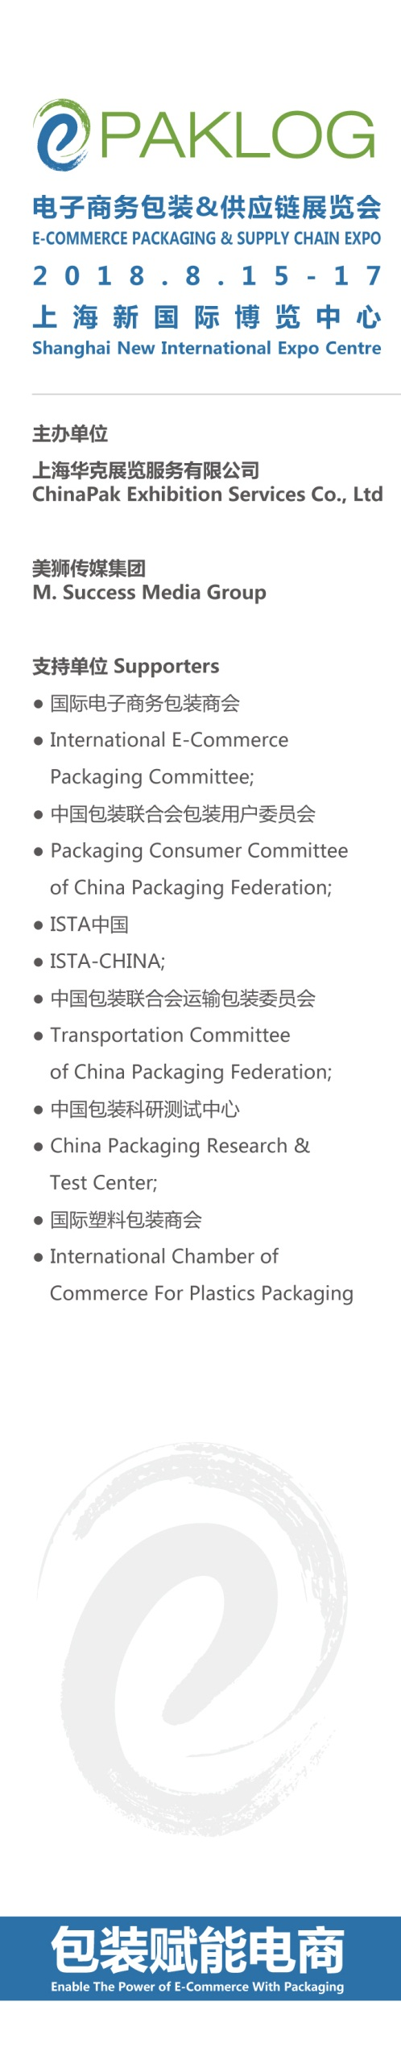
ECPAKLOG 2018 组团登记表
感谢您对ECPAKLOG 2018 电子商务包装&供应链展览会的关注！5人以上团队预登记可直接填写以下表格，并回传至 ritalu@msuccessgroup.com 即可完成注册。
姓名
公司
部门
职位
电话
手机
邮箱
参观人员名单
姓名 | 公司 | 职位 | 手机 | 邮箱

欲了解更多行业资讯及展会详情，  欢迎关注微信公众号  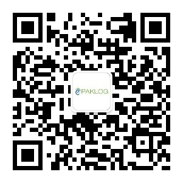 | 组团联系人：陆婷 女士  电话：+86-21-5289 1310  手机：+86 136 6183 7861  邮箱：ritalu@msuccessgroup.com

